Elevøvelse: Evolusjon ved naturlig utvalg

Ved å bruke perler og stoffrester kan evolusjon ved naturlig utvalg simuleres. Nedenfor beskrives de fire forutsetningene som må være til stede for at det skal kunne skje evolusjon ved naturlig seleksjon. Hvordan disse forutsetningene simuleres i forsøket er beskrevet med rød uhevet skrift etter hver av forutsetningene.
  - Forutsetninger:
    - Genetisk variasjon - representert med perler som har ulik farge
    - Overproduksjon av avkom, dvs. ikke alle avkom blir gamle nok til selv å få avkom
    - Individene i populasjonen har ulik evne til å overleve - miljøforhold i simuleringen påvirker mest sannsynlig overlevelsesevnen til perlene ulikt
    - Egenskaper som gir ulik overlevelse er arvbare – Fordelingen av farger på perler som overlever perlejakten bestemmer fargefordelingen i neste generasjon

  - Resultat av naturlig utvalg:
De Individene som er best tilpasset miljøforholdene vil ha høyere overlevelse og høyere reproduksjon enn individer som ikke er så godt tilpasset. Ved naturlig utvalg vil derfor populasjonen endre seg slik at den blir bedre tilpasset miljøforholdene.
Fargefordeling av perler sammenlignes ved start og etter en runde med «predasjon».

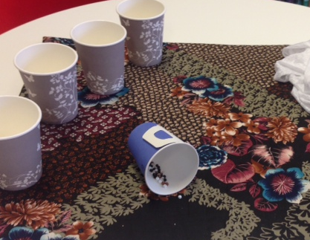
Utstyr til en gruppe bestående av fem personer:
- Kopp med 100 perler, 25 perler av hver farge
- Kartong med stoff som har en farge som gjør at enkelte av perlene går mer eller mindre i ett med stoffet
- Hvitt stoff som det er klippet noen hull i, stor nok til å dekke kartongen
- 4 kopper (til å samle perlene i)
- Stoppeklokke/mobil
- Premie til beste rovdyr
Figur 1: Utstyr til elevøvelsen

Fremgangsmåte:
- Ta en kopp med 25 hvite, 25 svarte, 25 brune og 25 glassfargete perler (totalt 100 perler)
- Legg kartongen med farget stoff på et bord. Duken representerer sommervegetasjon
- Velg en person på gruppen til å være «gamekeeper», resten av gruppa er rovdyr
- Gamekeeper gir en tom kopp til hvert av rovdyrene og ber dem lukke øynene
- Gamekeeper fordeler de 100 perlene utover duken
- Gamekeeper gir beskjed til rovdyrene om at de kan åpne øynene og jakte i 20 sekunder
  - Jakten foregår på følgende måte: En hånd på ryggen og en hånd til å plukke perler med, en perle om gangen. Perlen plasseres i koppen før ny perle kan plukkes
  - Etter 20 sekunder avblåser gamekeeper jakten
  - Gamekeeper teller opp antall perler hvert rovdyr har samlet og fører dette inn i tabell 1
  - Gamekeeper teller opp totalt antall perler som har blitt samlet av hver farge (=predasjon) og noterer ned i tabell 2
  - Gamekeeper ber rovdyrene lukke øynene, og legger tilbake perlene som ble samlet i jakten
  - Gjenta punkt 6 to ganger (totalt tre gjentak)
- Det blir vinter! Gamekeeper samler inn alle perlene i en kopp og legger den hvite duken oppå sommervegetasjon.
- Gjenta punkt 4, 5 og 6 for vinterlandskapet, resultatene fylles inn i tabell 3 og 4.
- Det rovdyret som har fanget flest perler får en premie

Tabell 1: Oversikt over hvor mange perler hvert enkelt rovdyr har fanget
Navn på rovdyr | Perlefangst - sommer |  |  | Perlefangst - vinter |  |  | Totalt antall perler

Tabell 2: Tabell som elevene kan føre resultatene inn i. Utgangspunktet er en populasjon med 100 individer. De fire fargevariantene er jevnt fordelt. Årstiden er sommer.
Farge | Fordeling av fargevarianter i P-generasjonen | Predasjon gjennom sommeren, tre gjentak |  |  | Gj.sn predasjon | Variasjon (høyeste verdi - laveste verdi) | Gj.sn antall overlevende | Prosentvis fordeling av de overlevende
Hvit | 25
Svart | 25
Glass | 25
Brun | 25
Totalt: | 100 |  |  |  |  |  |  | 100

Tabell 3: Tabell som elevene kan føre resultatene inn i. Utgangspunktet er en populasjon med 100 individer. De fire fargevariantene er jevnt fordelt. Årstiden er vinter.
Farge | Fordeling av fargevarianter i P-generasjonen | Predasjon gjennom vinteren, tre gjentak |  |  | Gj.sn predasjon | Variasjon (høyeste verdi - laveste verdi) | Gj.sn antall overlevende | Prosentvis fordeling av de overlevende
Hvit | 25
Svart | 25
Glass | 25
Brun | 25
Totalt: | 100 |  |  |  |  |  |  | 100

Etterarbeid:

Resultater og analyse
- Regn ut gjennomsnittlig antall perler som er samlet av hver farge
- Regn ut gjennomsnittlig antall perler som ikke har blitt samlet (=overlevende)
- Regn ut den prosentvise fordelingen av fargene på «overlevende» perler, det er disse perlene som gir opphav til neste generasjon, F₁-generasjonen
- Regn ut variasjonen i datasettet, dette kan gjøres ved å trekke laveste verdien av de tre gjentakene fra den høyeste verdien. Dette gjøres for alle fargene og for begge sesongene
- Presenter resultatene i tabeller, bruk tabellene i elevøvelsen eller lag egne tabeller. Alle tabeller skal ha en forklarende tabelltekst rett over tabellen
- Lag figurer som illustrerer resultatene. Bruk gjennomsnittsverdiene når resultatene presenteres grafisk. Alle figurer skal ha en forklarende figurtekst rett under figuren

Drøfting
- Hva viser dataene?
- Hvor pålitelige er dataene? Viser dataene stor variasjon mellom gjentakene?
- Trekk en konklusjon. Har det skjedd noen evolusjon ved naturlig utvalg i perlepopulasjonen? (Begrunn svaret)
- Foreslå en miljøendring som kan legges inn i simuleringen og som kan føre til et annet resultat enn det du fikk i denne simuleringen
- Foreslå en endring/mutasjon hos byttedyrene (atferd eller utseende) som kan legges inn i simuleringen og som kan gi et annet resultat enn det du fikk i simuleringen
- Foreslå en endring/mutasjon hos rovdyrene (atferd eller utseende) som kan legges inn i simuleringen og som kan gi et annet resultat enn det du fikk i simuleringen
- Drøft faktorer som kan påvirke seleksjonspresset til en byttedyrpopulajon

Lærerveiledning

Forberedelse:
- Kjøp perler av fire ulike farger, stoff (sommer og vinter) og kartong (Fig. 2). Perlene og stoffet burde være av farger som gjør at noen av perlene får en kamuflasjefarge i forhold til andre
- Fest det fargede stoffet til kartongen, bruk gjerne gaffatape eller lignende
- Klipp opp det hvite stoffet slik at det kan dekke kartongen, lag også noen hull i det hvite stoffet, det er sjelden snødekket er helt dekkende, hullene simulerer bare flekker
- Gjør klar kopper med 100 perler, 25 av hver av de fire fargene på forhånd, da sparer du mye tid
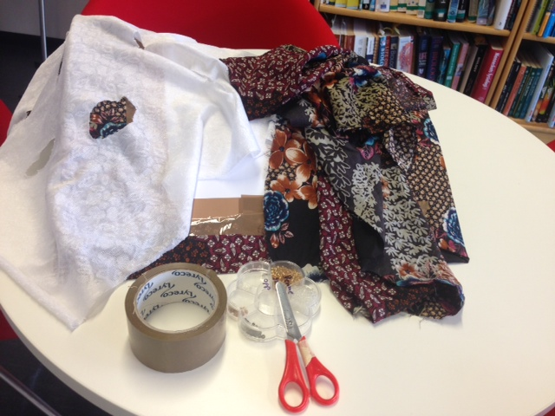
Figur 2: Utstyr til elevøvelsen

Gjennomføring og etterarbeid
Elevøvelsen illustrer godt prinsippene ved naturlig seleksjon. Om sommeren er det perlene med farger som går i ett med bakgrunnen som har høyest overlevelse og er best tilpasset miljøet. Når miljøforholdene endres, endres også seleksjonspresset og andre fargevarianter kan bli vinnerne i seleksjonen.
Oppgave 3,4 og 5 oppmuntrer elevene til å bruke fantasien i forhold til faktorer som kan påvirke seleksjonen. Intensjonen er å få fram at en populasjon kan utsettes for mange ulike seleksjonspress. I tillegg til kamuflasje som elevøvelsen simulerer kan f.eks byttedyrenes atferd være viktig i forhold til overlevelse, eller kanskje noen byttedyr utvikler giftstoffer. Koevolusjon mellom ulike trofiske nivå er også en dimensjon som kan være aktuell å drøfte.
Hvis det er tid kan elevene lage nye simuleringer der de legger inn andre faktorer enn bare fargevarianter.
Elevene trenger trening i å lage tabeller og figurer. I beskrivelsen av elevøvelsen ligger det tabeller de kan fylle inn i (tabell 1, 2 og 3). Det er fin trening for elevene å lage lignende tabeller digitalt, rett og slett herme etter de utdelte tabellene.
Figurer som kan være egnet til å illustrere resultatene kan være stolpediagram, med eller uten feilfelt (Fig. 3) eller sektordiagram (Fig 4).
Figur 4: Prosentvis fordeling perler som har overlevd sommerpredasjon.
Figur 3: Gjennomsnittlig antall perler som har overlevd. Feilfeltene viser høyeste og laveste verdi etter tre gjentak.

